МИНИСТЕРСТВО НАУКИ И ВЫСШЕГО ОБРАЗОВАНИЯ РФ

Филиал федерального государственного бюджетного образовательного учреждения высшего образования

«Национальный исследовательский университет «МЭИ»» в г. Смоленске

Кафедра вычислительной техники

Отчет по лабораторной работе №2

по дисциплине: «Корпоративные и ведомственные сети»

Группа: ВМ-17

Студент: Королев Д.М.

Преподаватель: Тихонов В.А.

Вариант: 6



Смоленск, 2021 г.

**Цель работы:** реализация в корпоративных сетях альтернативных путей при статической маршрутизации на основе маршрутизаторов Cisco.

**Задание 1**

1.Собрать сеть.

Адреса сетей заданы в таблице 2.1.4

Таблица 2.1 – Адреса используемых сетей

|  |  |  |  |
| --- | --- | --- | --- |
| № бригады | Сеть 1 | Сеть 2 | Сервер |
| 6 | 172.16.40.0 | 172.16.60.0 | 172.16.10.0 |

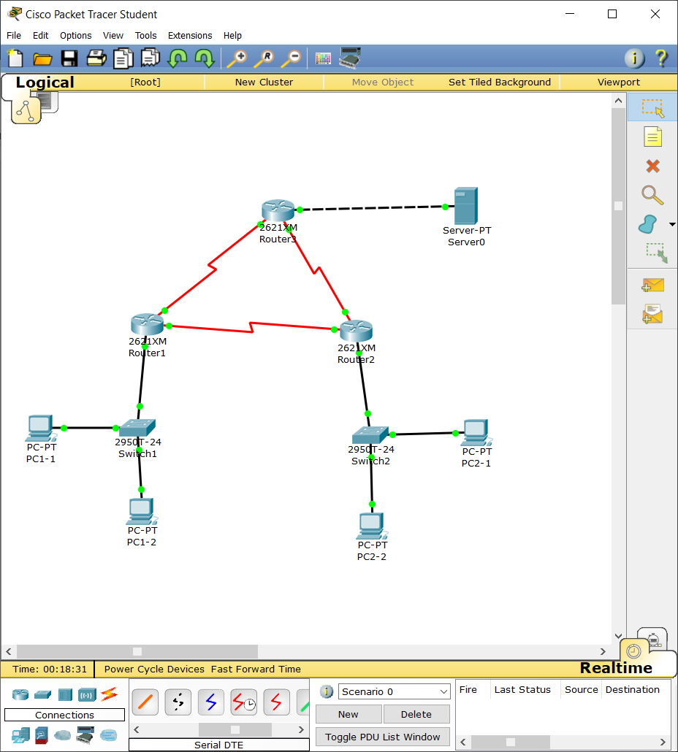

Рисунок 1 – Схема сети

2.Настроить интерфейсы компьютеров, коммутаторов, маршрутизаторов и сервера.

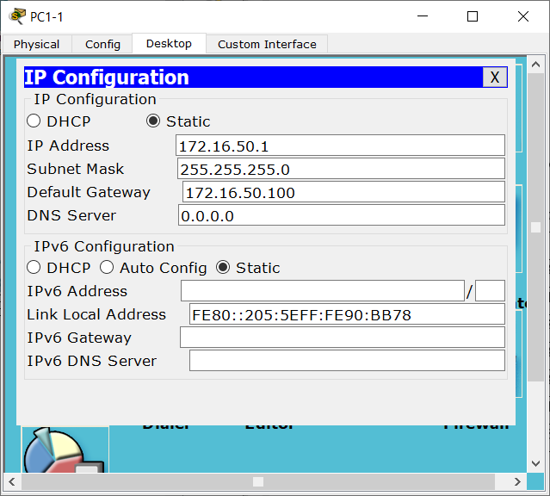

Рисунок 2 – Пример настройки интерфейса компьютера

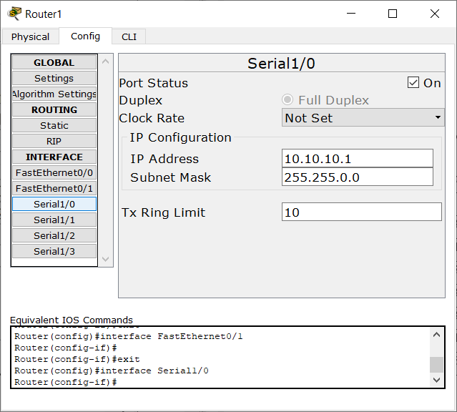

Рисунок 3 – Пример настройки интерфейса маршрутизатора

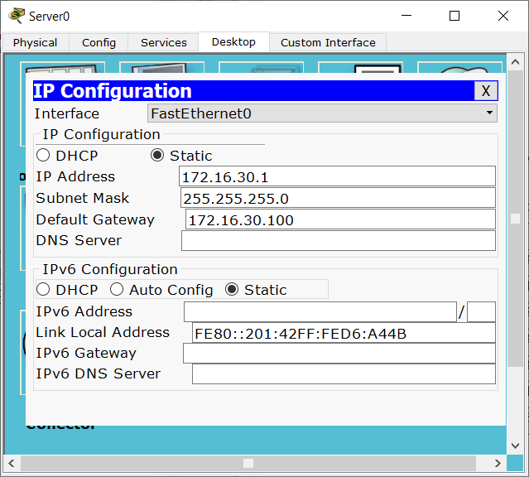

Рисунок 4 – Пример настройки интерфейса сервера

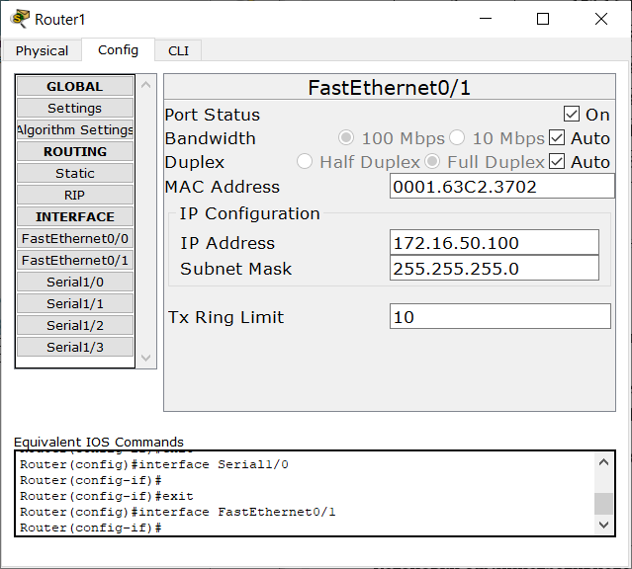

Рисунок 5 – Пример настройки интерфейса коммутатора

**Задание 2**

1.Запрограммировать статические маршруты пересылки пакетов по путям, содержащим не более двух маршрутизаторов.

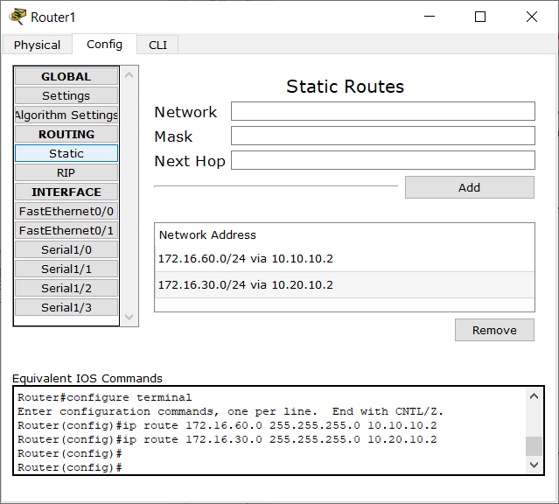

Рисунок 6 – Настройка статического маршрута в Router1

2.Протестировать передачу пакетов между сетями.

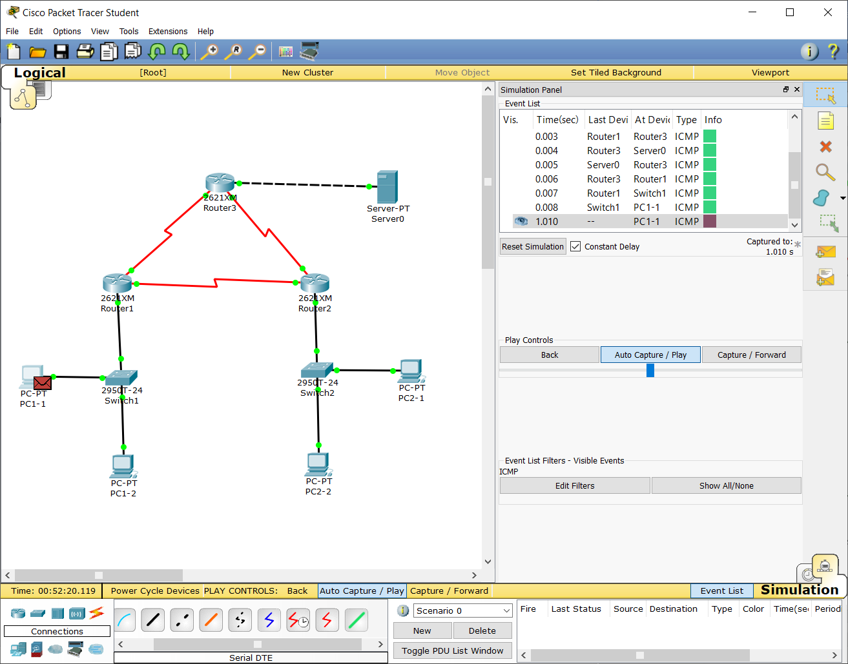

Рисунок 7 – Тестирование передачи пакетов между компьютером и сервером

3.Проверить доступ из сети к серверу сети.

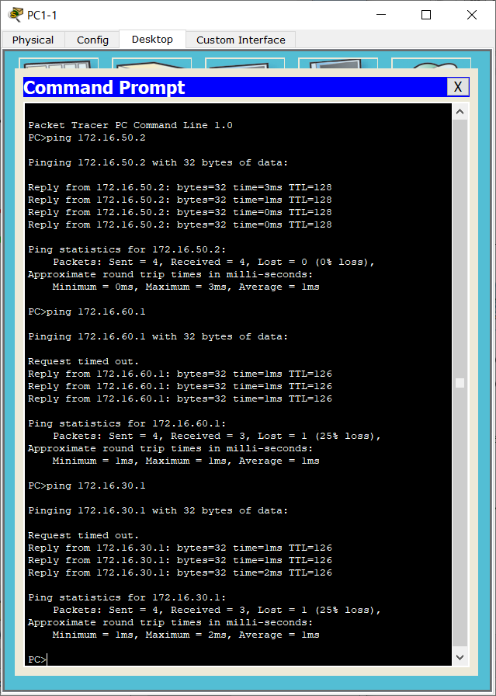

Рисунок 8 – Проверка доступа от компьютера 1-1

к компьютеру 1-2, компьютеру 2-1 и к серверу

**Задание 3**

1.Включить в протокол статической маршрутизации пути с тремя маршрутизаторами без установки административного расстояния.

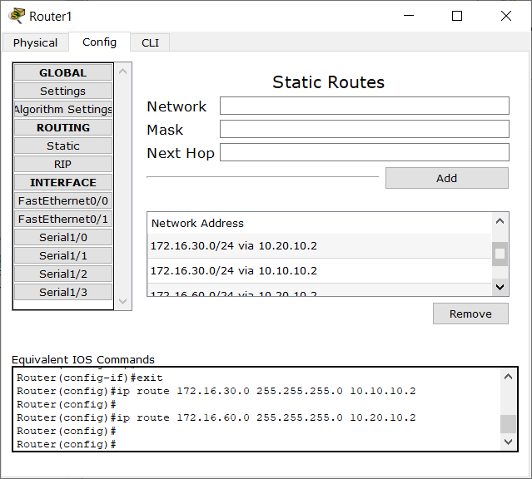

Рисунок 9 – Добавление дополнительных маршрутов в протокол статической маршрутизации

2. Проверить прохождение пакетов в режиме симулятора между сетями и сервером.

Для этого:

- перейти в режим симуляции с использованием комбинацией клавиш **Shift+S** или нажатием на иконку симуляции в правом нижнем углу рабочей области;

- нажать на кнопку «Edit Filters» и исключить все сетевые протоколы, кроме ICMP;

- запустить ping-процесс;

- наблюдать в автоматическом режиме прохождение двух – трех пакетов по сети.

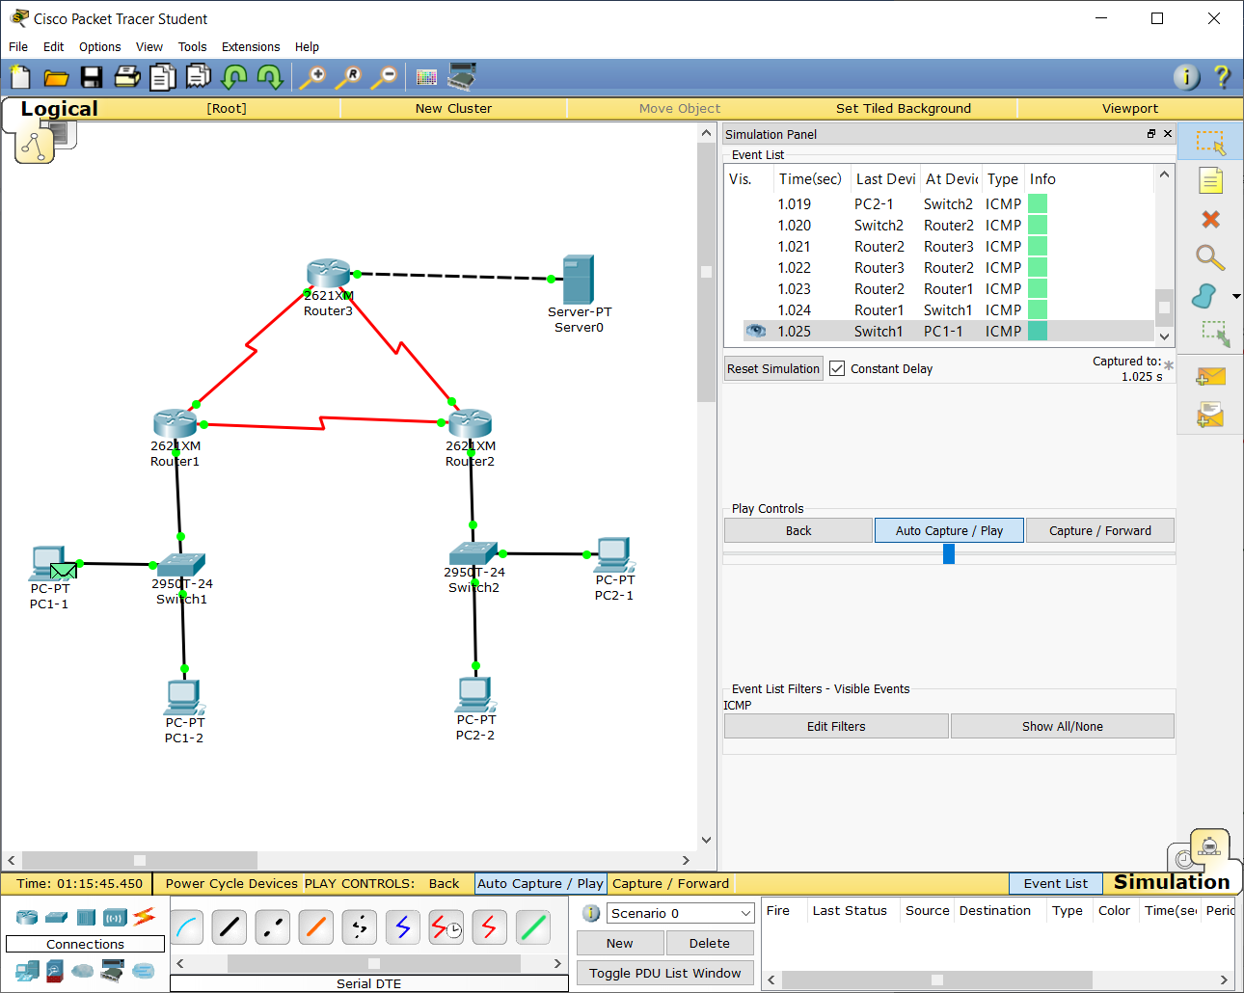

Рисунок 10 – Прохождение пакетов от компьютера сети 1

к серверу

3.Разорвать связь между маршрутизатором Router1 и Router2.

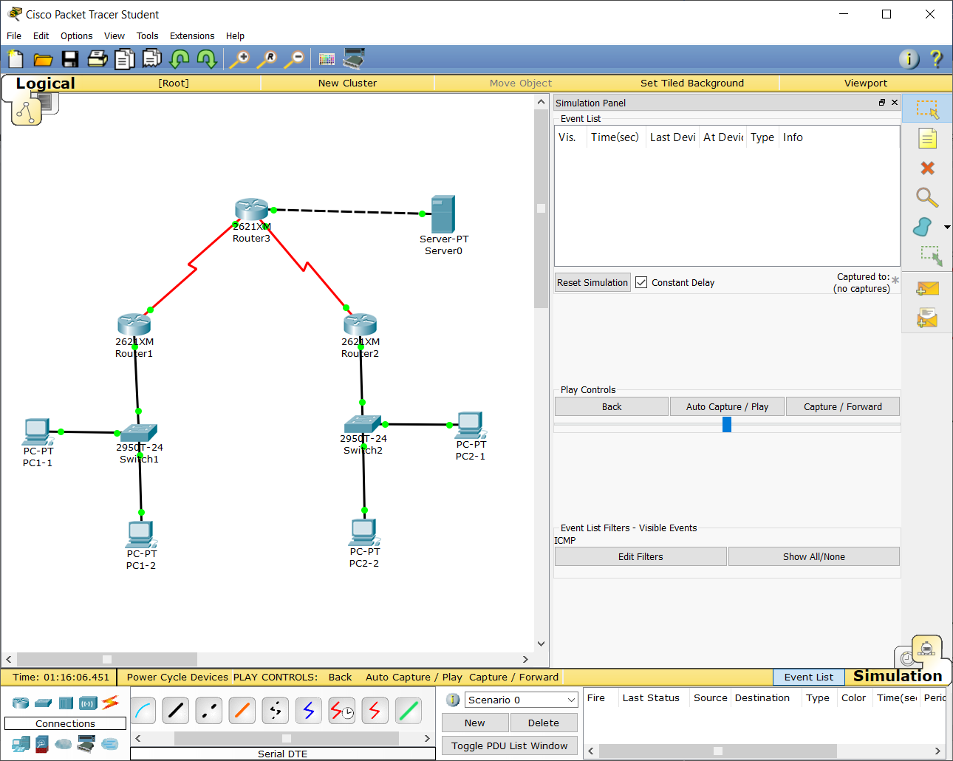

Рисунок 11 – Схема сети без связи между роутерами 1 и 2

4. Проверить прохождение пакетов в режиме симулятора между сетями и сервером.

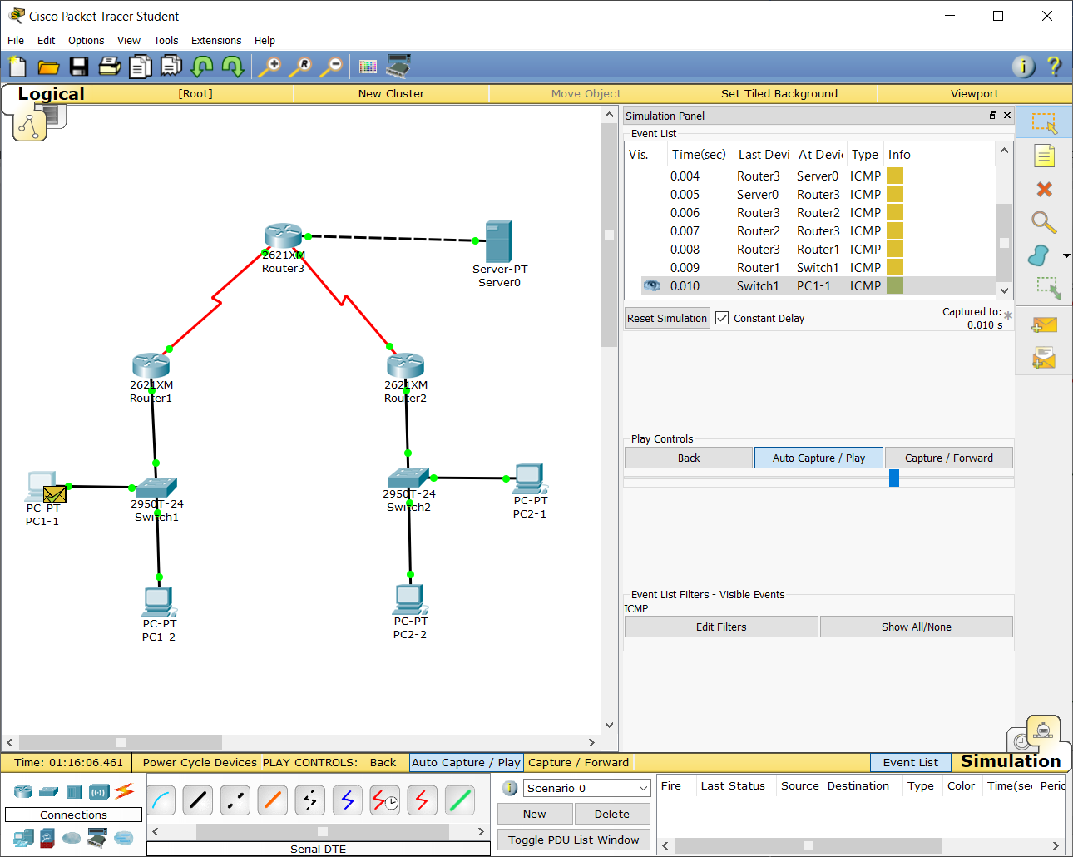

Рисунок 12 – Прохождение пакетов от компьютера сети 1

к серверу

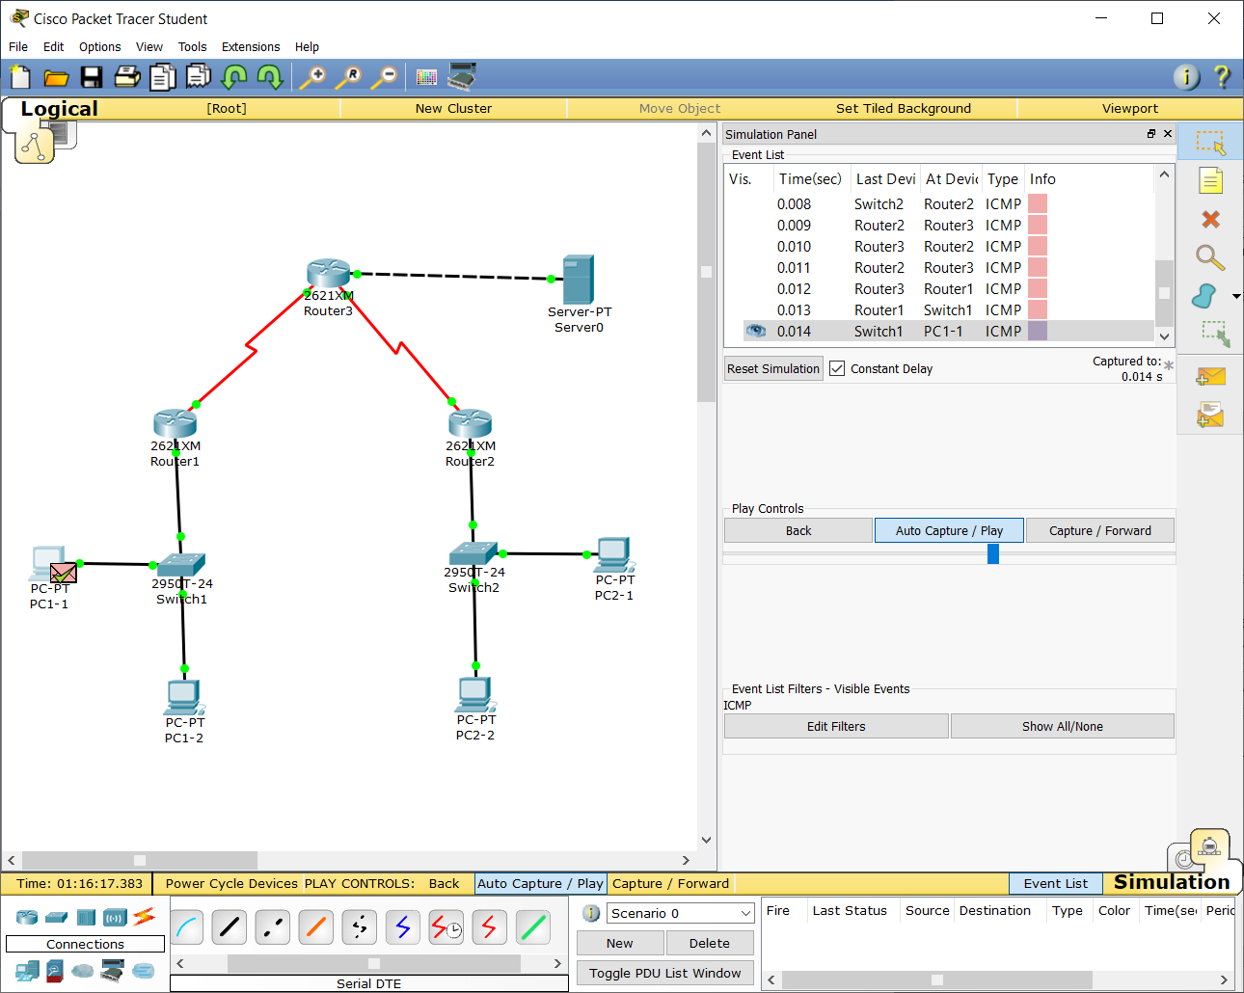

Рисунок 13 – Прохождение пакетов от компьютера сети 1

к компьютеру сети 2

**Задание 4**

1.Добавить административное расстояние «2» в протокол маршрутизации в одном из путей к первой сети.

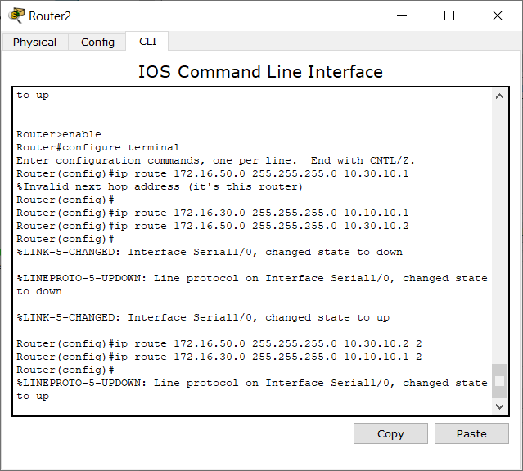

Рисунок 14 – Добавление административного расстояния

2.Проверить прохождение пакетов в режиме симулятора между сетями и сервером.

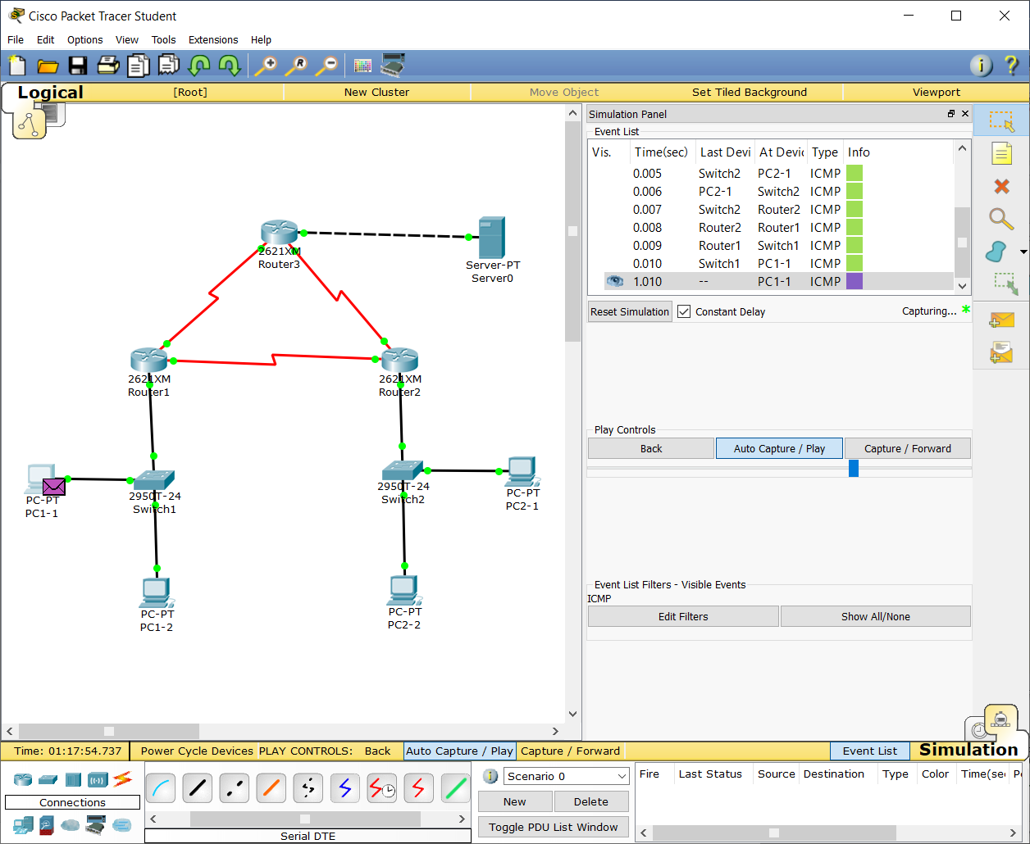

Рисунок 15 – Прохождение пакетов от компьютера сети 1 к компьютеру сети 2

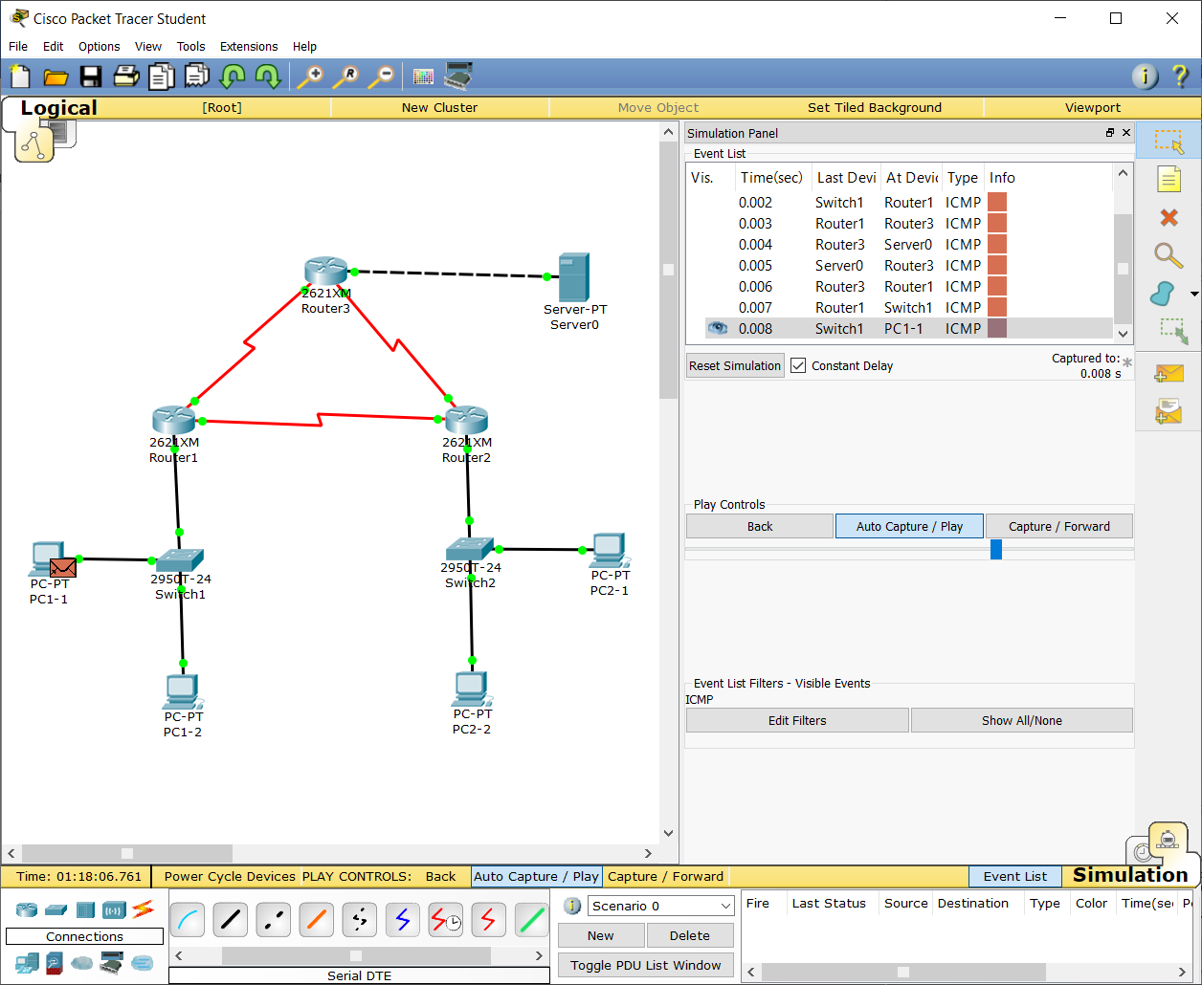

Рисунок 16 – Прохождение пакетов от компьютера сети 1

к серверу

3.Разорвать связь между маршрутизаторами Router1 и Router2.

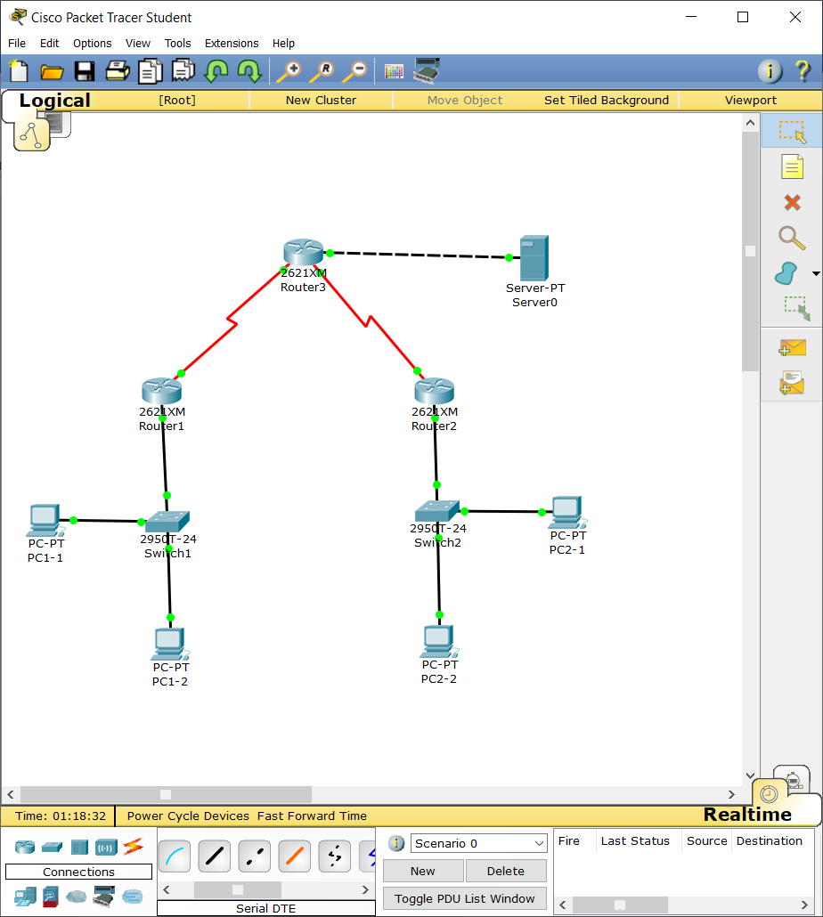

Рисунок 17 – Схема сети без связи между роутерами 1 и 2

4.Исследовать прохождение пакетов между сетями в режиме симулятора.

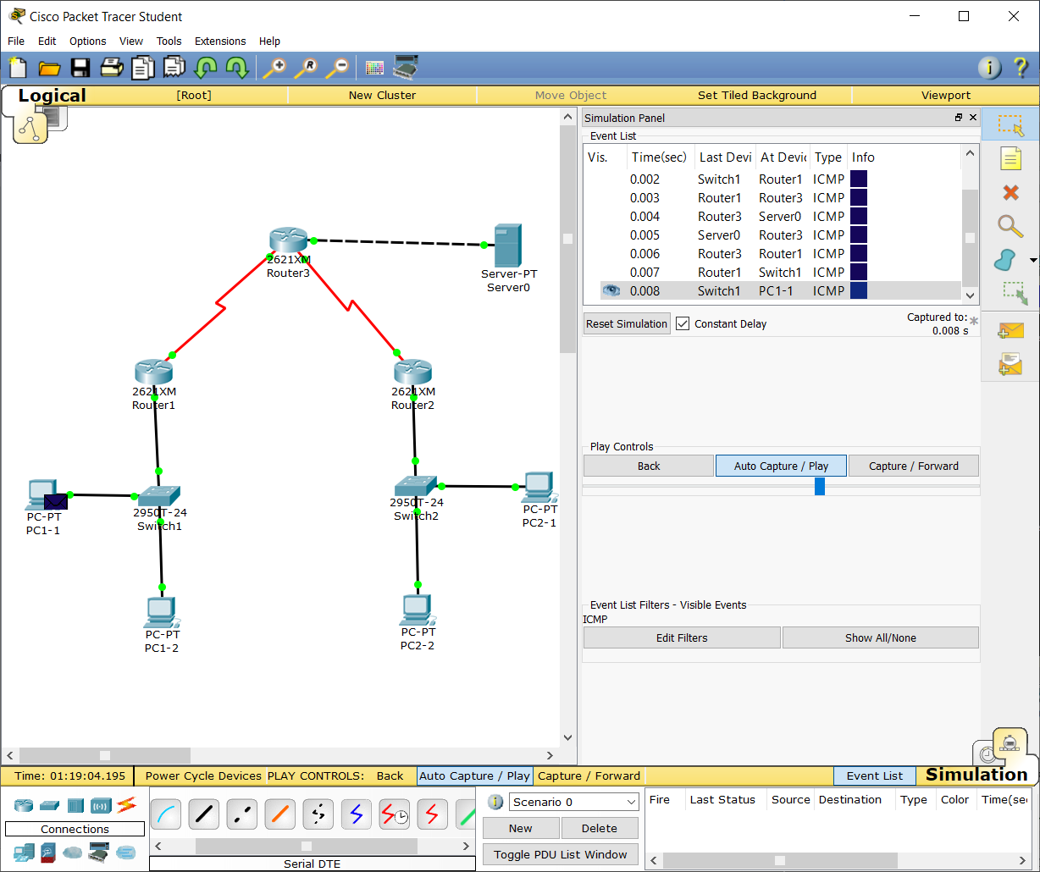

Рисунок 18 – Прохождение пакетов от компьютера сети 1

к серверу

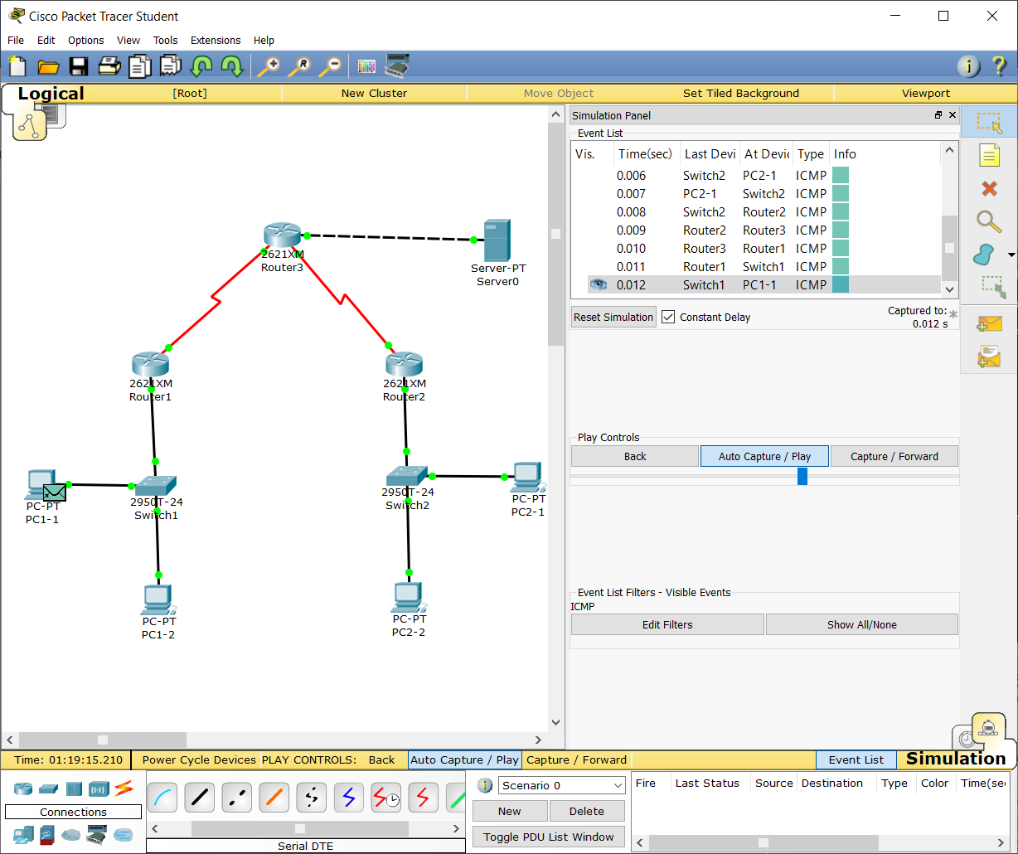

Рисунок 19 – Прохождение пакетов от компьютера сети 1

к компьютеру сети 2

5.Разорвать связь между маршрутизаторами Router2 и Router3.

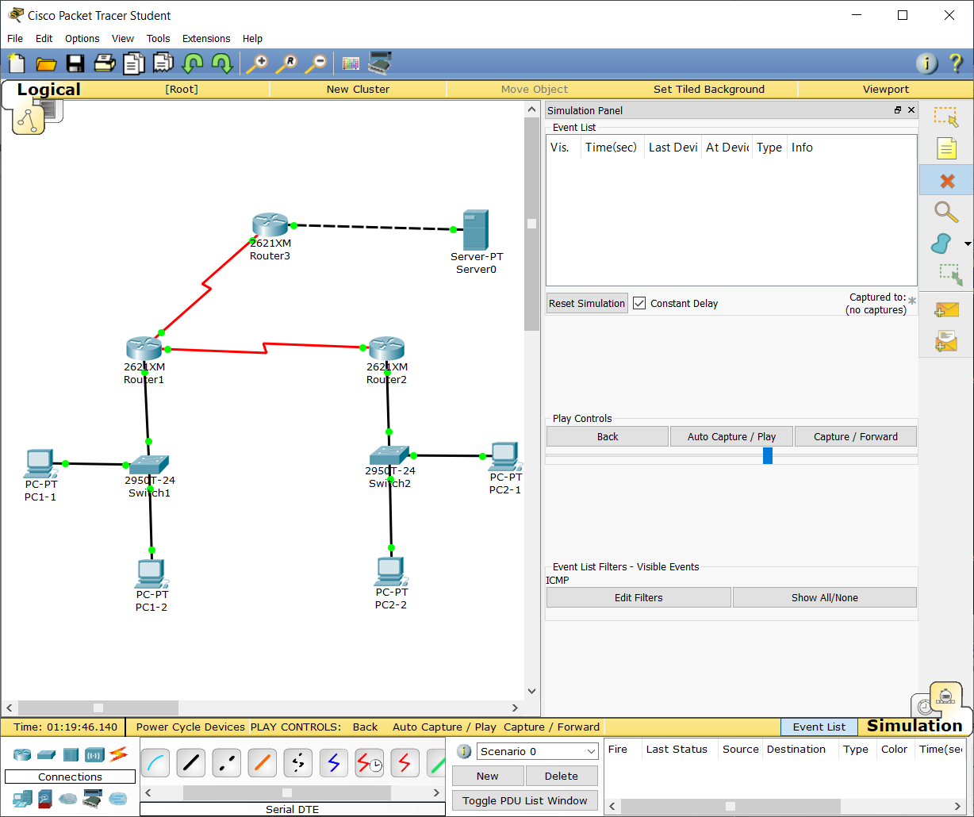

Рисунок 20 – Схема сети без связи между роутерами 2 и 3

6.Исследовать прохождение пакетов между сетями и сервером в режиме симулятора.

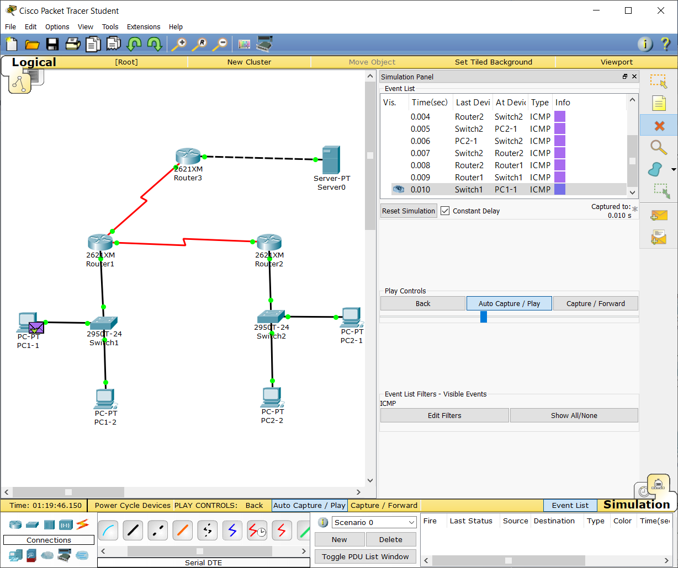

Рисунок 21 – Прохождение пакетов от компьютера сети 1

к компьютеру сети 2

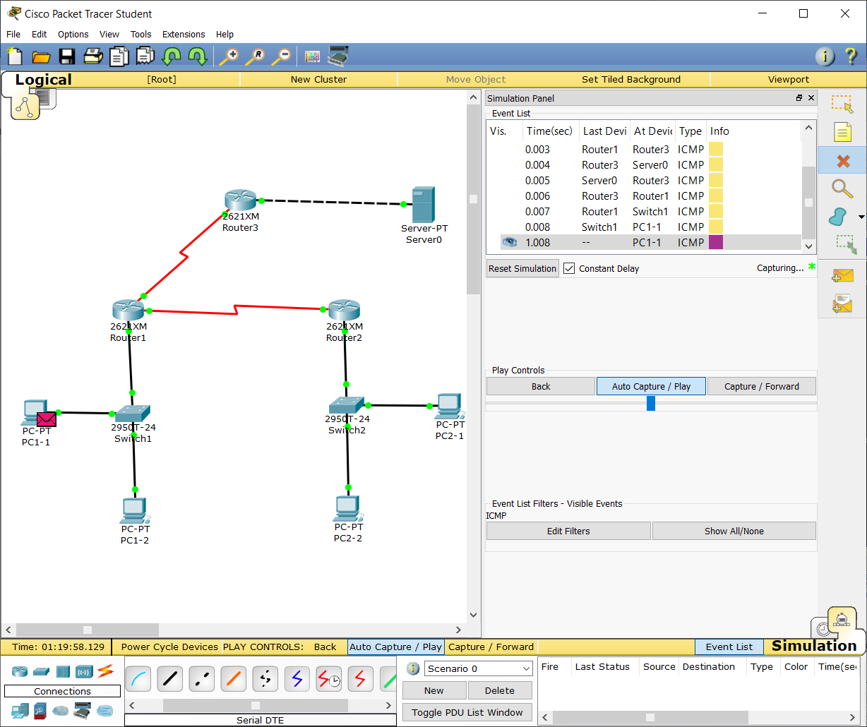

Рисунок 22 – Прохождение пакетов от компьютера сети 1

к серверу

**Вывод:** в ходе лабораторной работы была выполнена реализация в корпоративных сетях альтернативных путей при статической маршрутизации на основе маршрутизаторов Cisco.